27. Bundesjugendvergleichsfliegen wird auf dem Gelnhäuser Flugplatz ausgerichtet.

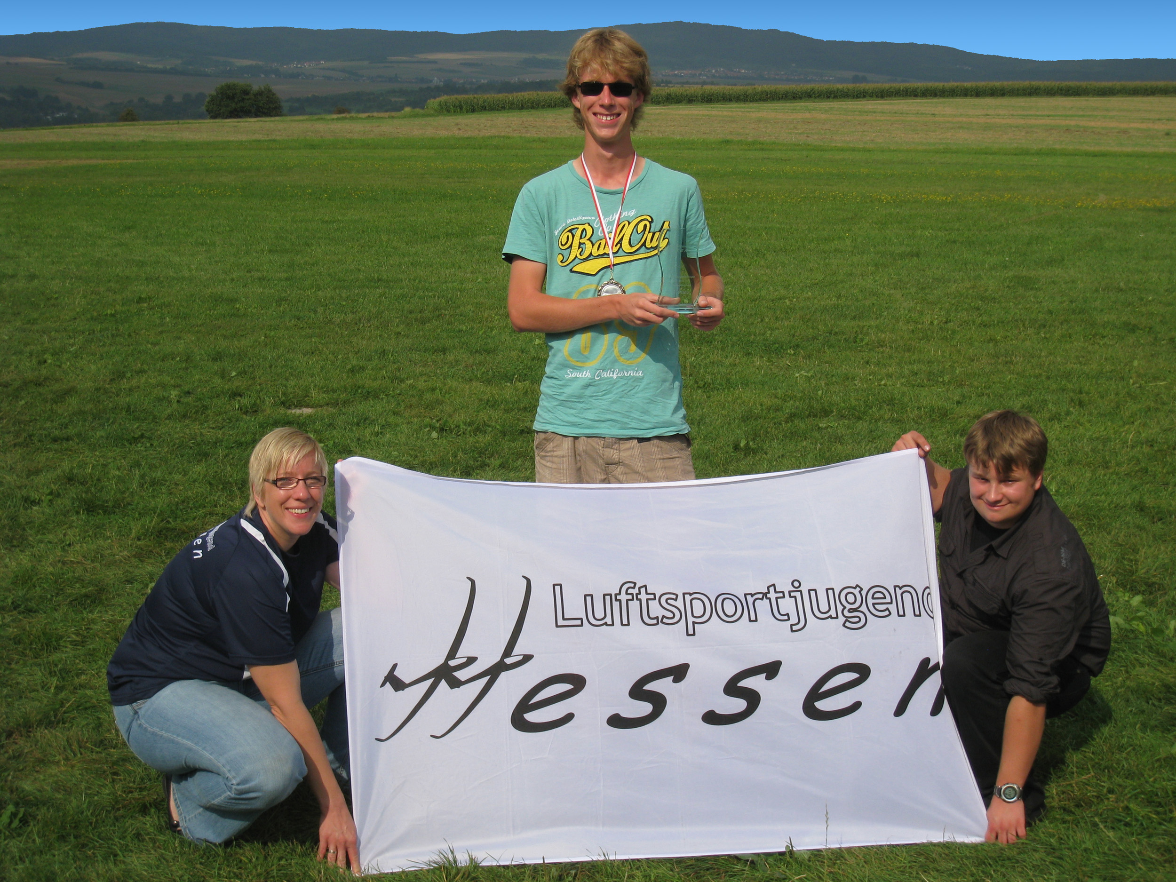 Jakob Hentschel (18) aus Gelnhausen hat sich beim Jugendvergleichsfliegen auf Landesebene in Ober-Mörlen am 10.9. für die Teilnahme am Bundesjugendvergleichsfliegen qualifiziert, das am Wochenende 24./25.9.2011 auf dem Gelnhausener Flugplatz veranstaltet wird.

Nach der erfolgreichen Ausrichtung des hessischen Vorentscheides im Jugendvergleichsfliegen 2010 richtet der Aero Club Gelnhausen in diesem Jahr den Entscheid auf Bundesebene aus. Die Wertungsflüge finden am Samstag, den 24.9., ab 8 Uhr statt. Zuschauer sind herzlich willkommen.

Das Jugendvergleichsfliegen der Segelflieger ist ein Wettbewerb für jugendliche Flugschüler und Flugscheininhaber, der traditionell Anfang September stattfindet. Dabei wird gewertet, wie sauber die Teilnehmer bestimmte Übungen aus Ihrer Flugausbildung vor den Augen der Punktrichter durchführen können. Dazu gehören zum Beispiel der Kreisflug und Rollübungen, bei denen das Flugzeug um die Längsachse rollt ohne den Steuerkurs zu verlassen. Zu jeder Runde gehört selbstverständlich auch eine saubere Landung, die präzise in einem ca. 30m langen Feld erfolgen muss.

Nach der erfolgreichen Ausrichtung des regionalen Vorentscheides Ende 2010 bewarb sich die Jugendgruppe des Aero-Club Gelnhausen für die Ausrichtung des Bundesentscheids. Die Bewerbung war erfolgreich, so dass dieser Wettbewerb nunmehr vom 22.-25.09.11 auf dem Flugplatz in Gelnhausen ausgerichtet wird.

Etwa 45 junge Piloten aus ganz Deutschland werden erwartet. Für drei Tage werden sie in einer Zeltstadt auf dem Flugplatzgelände leben.
Einige Teilnehmer reisen mit ihren Flugzeugen schon am Donnerstag, den 22.9., an. Sie werden an diesem Tag und am Freitag Einweisungs- und Übungsflüge durchführen. Der eigentliche Wettbewerb findet am Samstag statt und beginnt um 7 Uhr mit einem Briefing für die Piloten. Geflogen wird bis Sonnenuntergang.

Alle fliegerischen Aufgaben werden in der Platzrunde absolviert, so dass sowohl die Jury als auch alle Zuschauer am Boden die Flüge sehr gut beobachten können.

Eine Siegerehrung mit Vertretern des Deutschen Aeroclubs, der Bundesjugendleitung sowie der Stadt Gelnhausen findet am Sonntag um 10 Uhr 30 statt.

Besonders stolz sind alle Piloten des Aero-Club, dass Jakob Hentschel (18) als echter Gelnhäuser am Bundeswettbewerb teilnehmen wird. Er freut sich über jede Unterstützung durch interessierte Zuschauer, die herzlich eingeladen sind, das Geschehen am Samstag, den 24.09.11, vom Biergarten des Flugplatzes aus zu beobachten.

(12.9.2011, Daniel Thürck, Ekkehard Makosch, Aero-Club Gelnhausen e.V., Pressedienst)

